Общее.

Местность располагается в умеренно-континентальном климате с преобладанием лиственных пород деревьев. Имеется обычная смена сезонов весна-лето-осень-зима.

На севере области располагается горная цепь, протянувшаяся с востока на запад. Сквозь горную цепь пролегает ущелье. Юго-восточнее ущелья располагается лес. Западнее леса простирается равнинная местность. Западнее ущелья с гор стекает горная речка. На юге горного массива, на востоке от ущелья, располагается гора с округлой вершиной (возможно чуть ниже окружающих гор).

**Примерная схема местности:**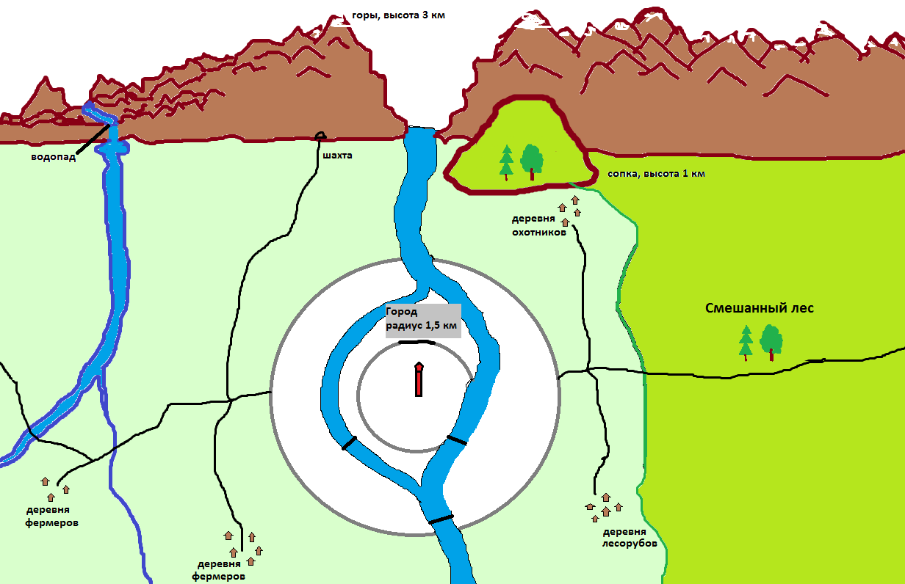

Пример каньона:

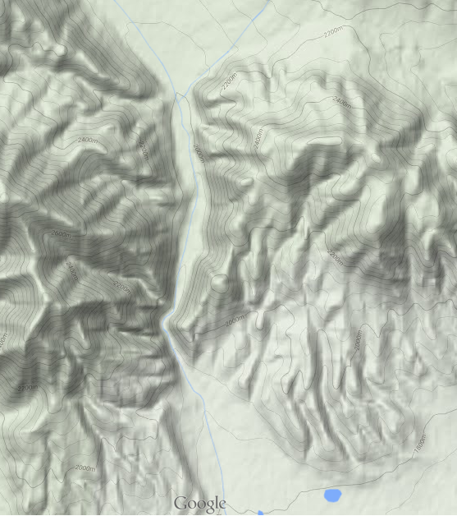

Сцена №1. Защита

Сезон: Поздняя осень (октябрь-ноябрь)

Время суток: Ранее утро

Погодные условия: Пасмурно, туман.

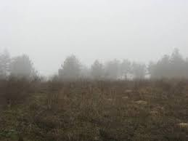

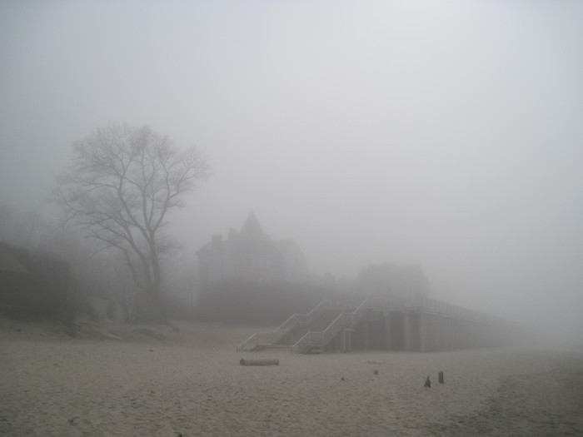

По дну ущелья протягивается русло высохшей реки, когда-то текшей через всё ущелье, с истоком на севере. Русло разделяет равнину (западный берег) и лес (восточный берег). Дно ровное, глиняное, покрытое галькой.

Пересохшее русло, использующееся как дорога, проходит через разрушенный старый город, в центре которого на руинах башни солидных размеров построена исследовательская военная база, защищенная высокотехнологичными устройствами, укреплениями и сооружениями.

Сцена №2. Шпионаж

Сезон: середина зимы

Время суток: ночь

Погодные условия: метель, ветрено, небо затянуто кучевыми облаками.

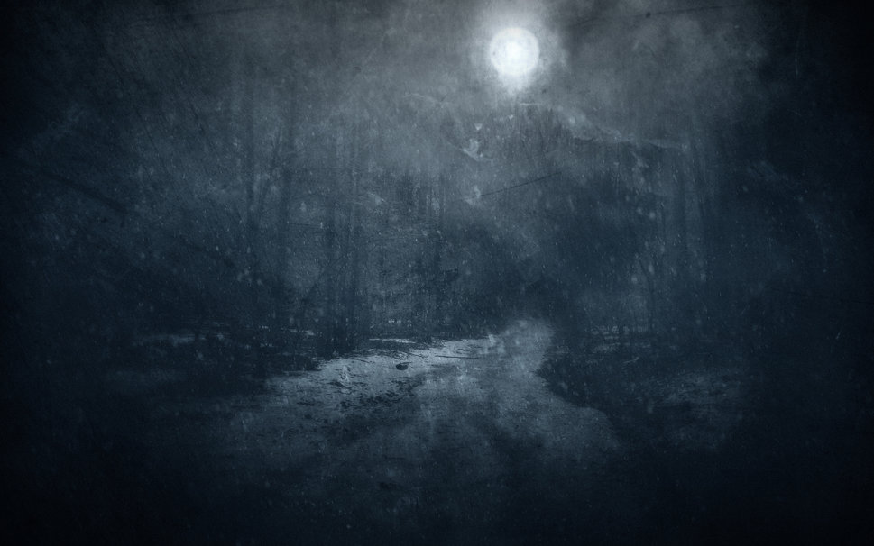

***Изменения окружения:*** Пост в руинах города на стадии недавно отстроенного, без высокотехнологичного оборудования, но с элементами современных военных укреплений.

Сцена №3. Магический призыв

Сезон: лето.

Время суток: день

Погодные условия: ясно

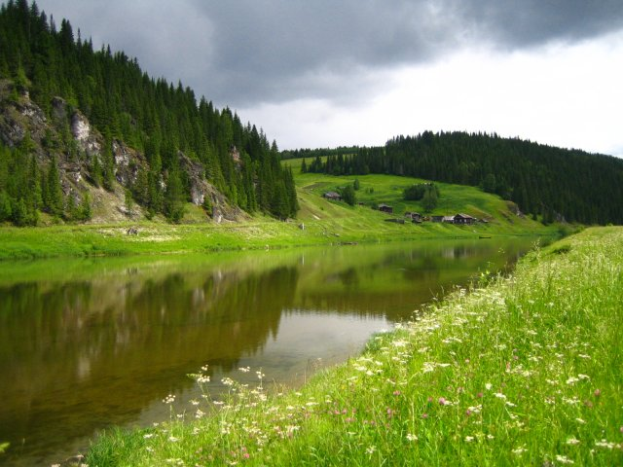

***Изменения окружения:*** По руслу течёт полноводная река, занимающая всё ущелье, с истоком на севере. На берегах реки располагается Город магов.

**Описание города:**

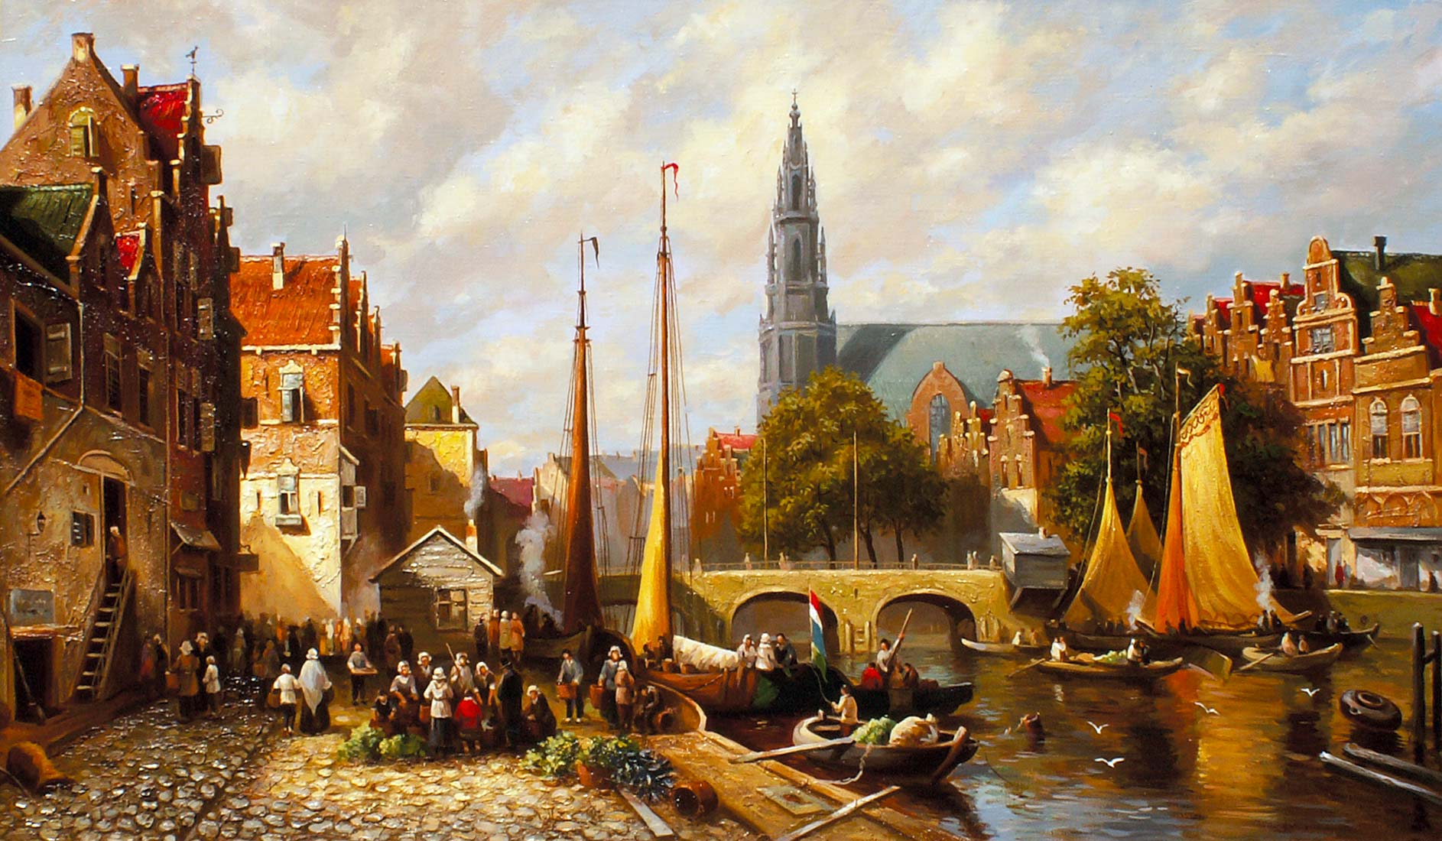

Город, стоящий на реке. Преобладают каменные здания. Исторический центр находится около реки. Фактический город – восточнее исторического с башней в центре. Центр с башней несёт в себе культурное значение. У подножия башни, перед её входом – площадь. За башней находится сектор парковой зоны. Культурный центр (Зона) изобилует растительностью, там располагаются парки, рощи, дома главнюков города. В центре площади располагается фонтан. По обеим сторонам площади находятся здания школы. Справа от входа на площадь находится музей. Культурный центр, извне, пересекает широкая дорога, ведущая на площадь к башне. По обеим сторонам дороги, на всём пути от входа в Зону и до площади находится роща, которая огибает по краю всю Зону. Внутри Зоны, по окружности идёт кольцевая дорога, огибающая здания у площади и парковую зону за Башней. Кольцевая дорога соединяется с площадью четырьмя дорогами. По внешнему кругу кольцевой дороги располагается особняки главнюков с личными территориями. Радиус культурного центра вокруг башни – 500 м.

**Примеры городских зданий:**

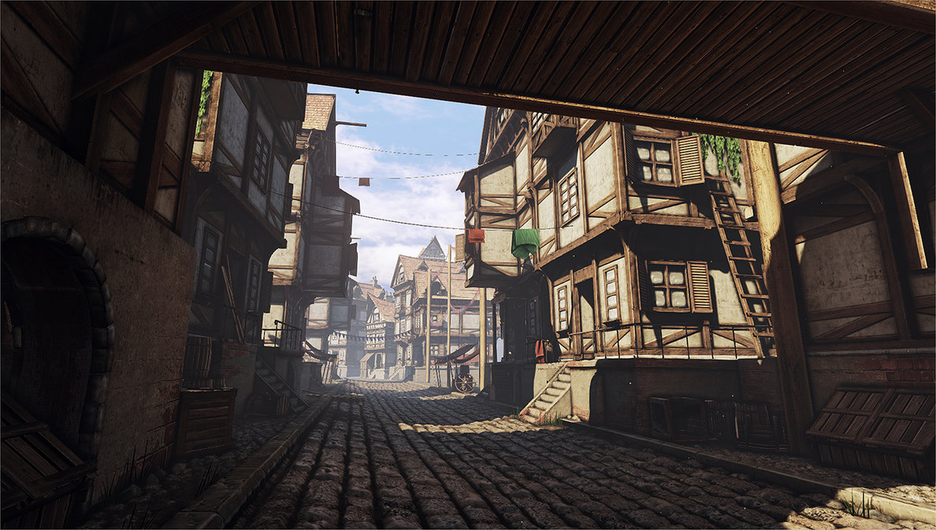

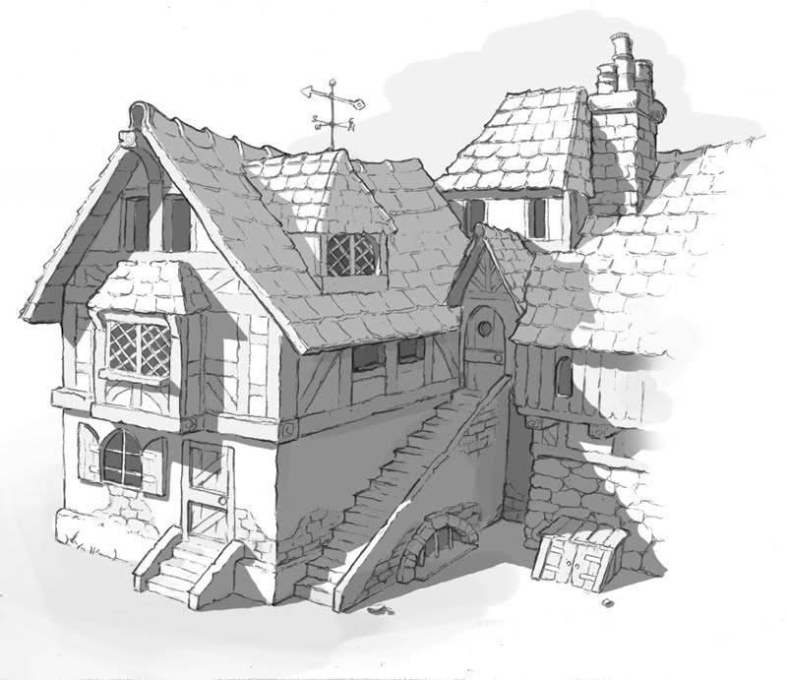

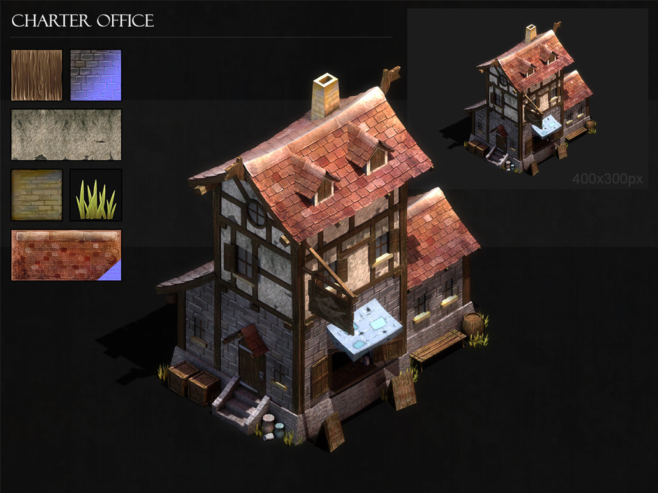

Средние жилые районы

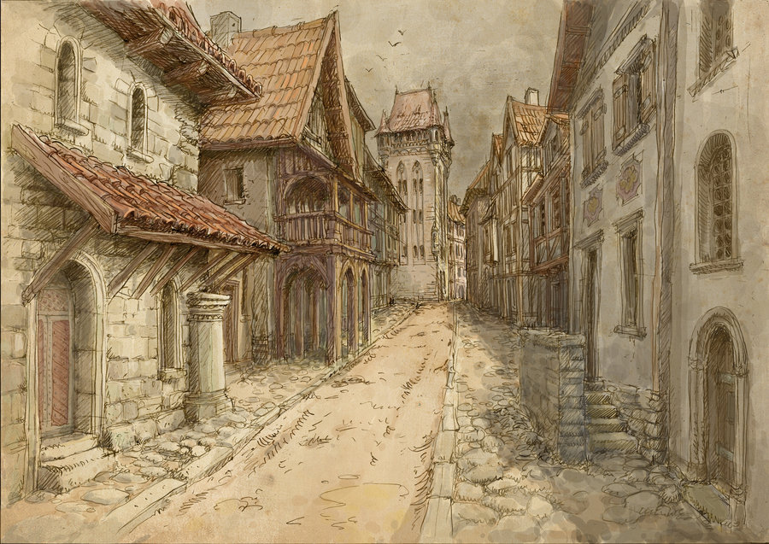

Бедные жилые районы

